МБДОУ «Кадошкинский детский сад комбинированного вида "Теремок"

До свиданья, Лето!

Сценарий развлечения.

Подготовила :Челнокова В. В.

Кадошкино-2014 г.
Сценарий развлечения «До свиданья, лето!».

Автор: Челнокова Валентина Викторовна , воспитатель МБДОУ "Кадошкинский детский сад комбинированного вида "Теремок" Республика Мордовия .

Участники: Дети логопедической группы, ведущий .
Атрибуты: Шапочки цветов, насекомых, рыбок, элементы цветов из картона, овощи ,фрукты, макет автобуса, наряд для взрослого «Лето».
Ход утренника. Под музыку дети входят в зал, садятся полукругом.
Входит ведущий в наряде «Лето»: Здравствуйте, ребята. Сегодня последний день лета .Уже завтра наступит осень, начнется новый учебный год. А сейчас мы с вами отправимся в последнее летнее путешествие, вспомним все ,что видели ,где бывали в течении лета. Путешествовать будем на автобусе.
Исполняется песня : «Автобус».
1. Вот мы в автобусе сидим, и сидим, и сидим
И из окошечка глядим – все глядим!
Глядим назад, глядим вперед – вот так вот, вот так вот
Ну что ж автобус не везет – не везет?
2. Колеса закружились – вот так вот, вот так вот
Вперед мы покатились – вот так вот!
А щетки по стеклу шуршат – вжик, вжик, вжик, вжик, вжик, вжик
Все капельки смести хотят - вжик, вжик, вжик!
3. И мы не просто так сидим – би, би, би, би, би, би
Мы громко-громко все гудим - би, би, би!
Пускай автобус нас трясет – вот так вот, вот так вот
Мы едем-едем все вперед – вот так вот!
Мы громко-громко все гудим - би, би, би!
Голос за сценой: Остановка «Луговая».
Ведущий: Здесь мы вспомним, что на лугу растет и кто там живет.
1ребенок: Что такое луг?
Ковер травы вокруг.
Цветов нарядных венчики
И звонкие кузнечики
Мотыльки игривые
Жуки неторопливые
С медом сладким пчелки
И песня перепелки.

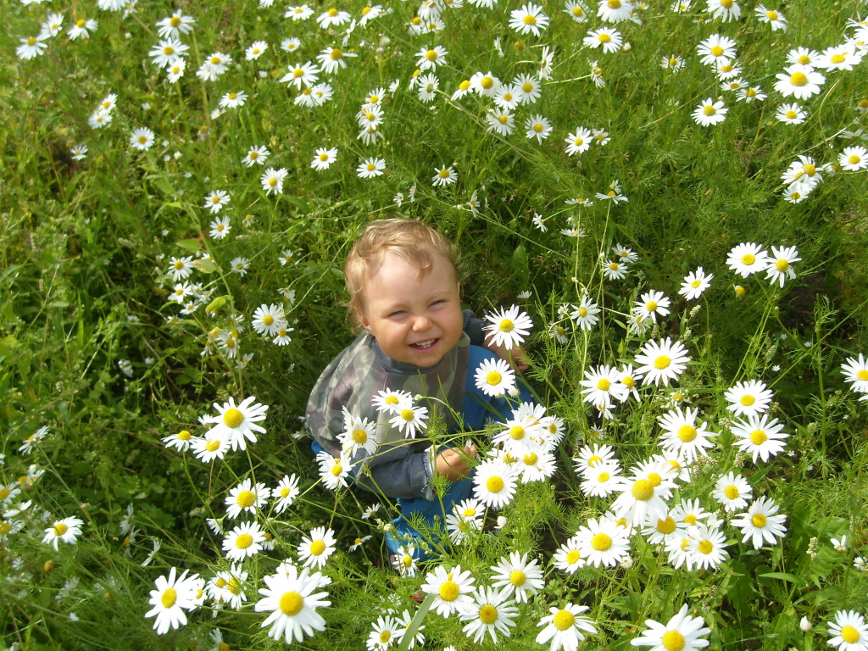

2. Колокольчик.
О чем колокольчик звенит на лугу?
Ответить на это я вам не могу.
Но думаю так: зазвенит он с утра
И знают цветы- просыпаться пора.

3. Ромашка.
Я ромашку на лугу отыскать всегда смогу
В белом платьице она и нарядна и скромна.

4.Гордый мак расцвел в долине
Алой каплей на равнине
Лепестки ласкает ветер…
Что красивей есть на свете?
Как прекрасны все цветы!
А со мной согласен ты?
Вся природа дивным цветом
Расцвела. Спасибо, ЛЕТО!
4. Жук.
Молча жук сидел на травке
Молча жук пополз по травке,
А когда он полетит –
Жажужжит и загудит.

Песня: «Добрый жук».
.Встаньте, дети, встаньте в круг,
Встаньте в круг, встаньте в круг!
Жил на свете добрый жук,
Старый добрый друг.
Никогда он не ворчал,
Не кричал, не пищал,
Громко крыльями трещал,
Строго ссоры запрещал.
Встаньте, дети, встаньте в круг,
Встаньте в круг, встаньте в круг!
Ты мой друг, и я твой друг,
Старый верный друг!
Полюбили мы жука -
Старика-добряка,
Очень уж душа легка
У него, весельчака.
5. Я, ребята, бабочка…
Домик мой – не баночка.
Уберите свой сачок
И закройте на крючок.
Потихоньку подходите.
Полюбуйтесь-поглядите!
А появится охота –
Можно даже сделать фото.
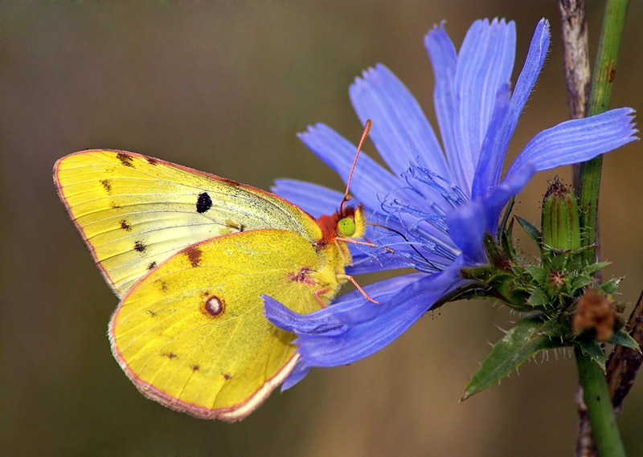
5. Корова на лугу пасется
Вечером домой вернется
Замычит у ворот
Молочка принесет.

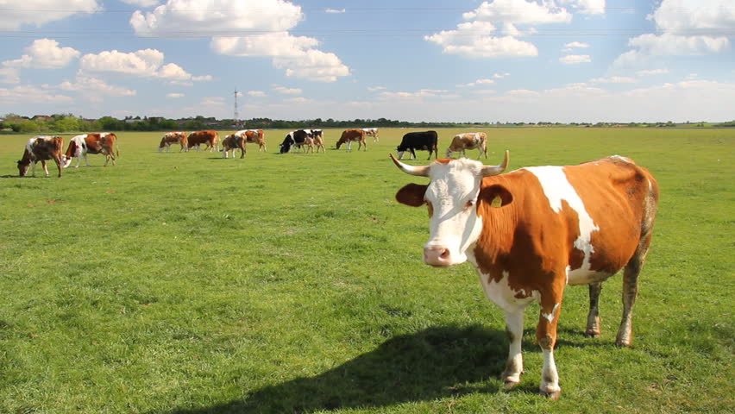

Игра «Собери цветы».

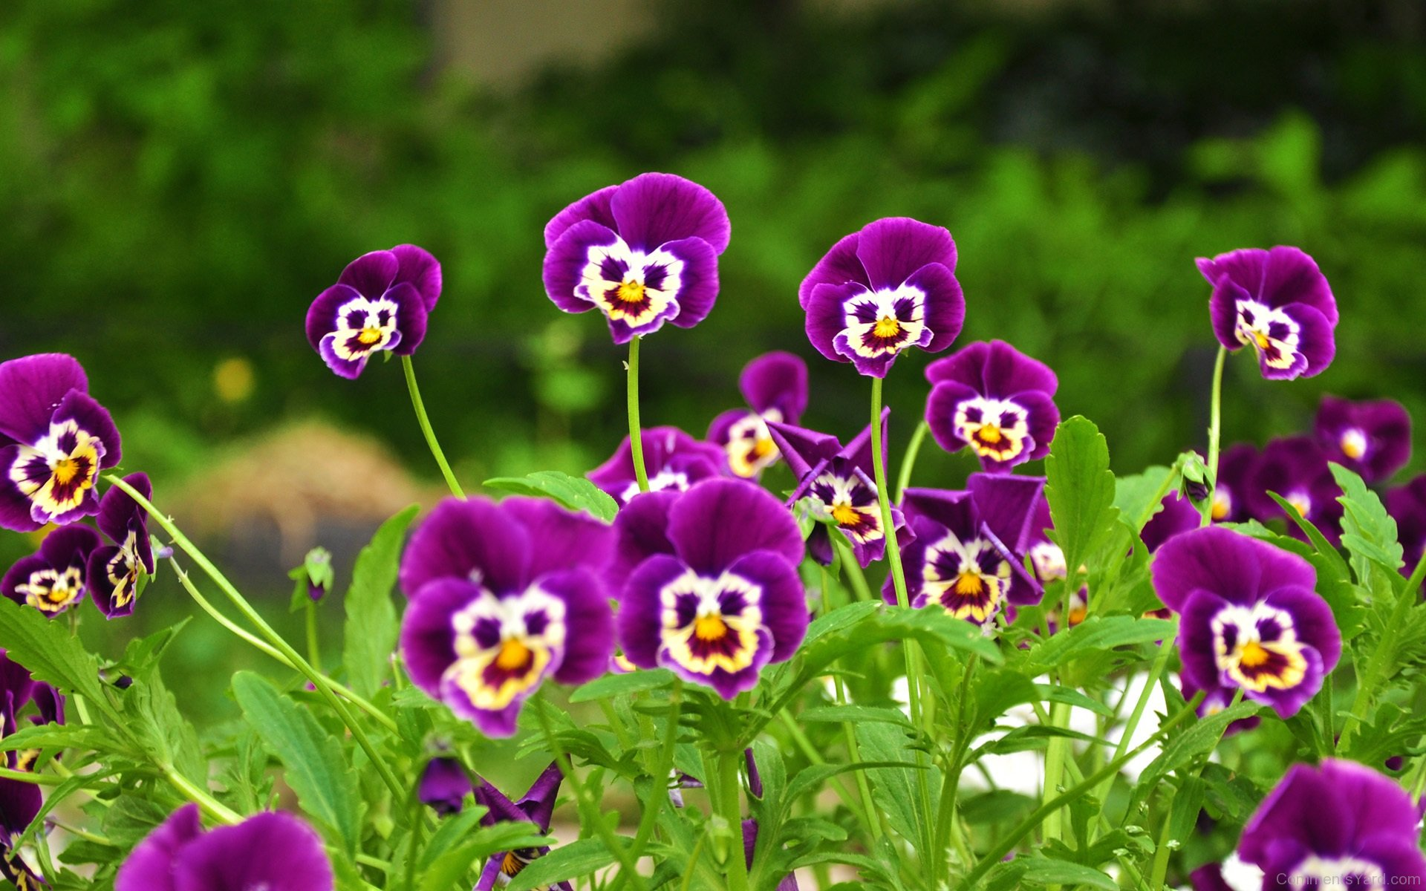

Ведущий: Продолжаем наше путешествие.
Дети едут дальше.
Остановка «Полевая».

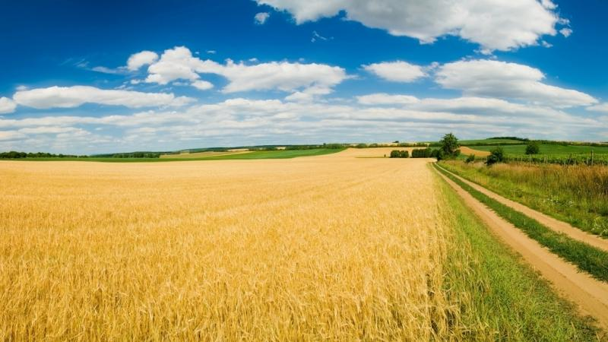

6.Что такое поле?
Для коней раздолье,
Пашни полоса,
Метёлочки овса.
В поле колосится
Спелая пшеница
И шумит там рожь,
Колючая, как ёж.
В поле ветер свищет,
Мышка зёрна ищет,
Ящерка снуёт,
Солнышко встаёт.
Знает только птица,
Где его граница,
Ну а ты пойдёшь -
Края не найдёшь.
7.Как у мышки, у полёвки
Целых тридцать три кладовки.
В каждой семечки лежат
Для мышат, для малышат.
Мышки семечки грызут
И растут, растут, растут.
Ешьте, детки, ешьте вволю:
Много вкусных зерен в поле.
Игра «Угадай зерна на ощупь».

8.Вырастай поскорей!
Лето в деревне. Ко мне со всех ног
Скачет по лугу конёк-стригунок.
Хлеб протяну на ладони ему,
Тонкую шею легко обниму
И прошепчу:
– Вырастай поскорей!
Станешь ты лучшим из наших коней!
Будем так быстро по полю скакать,
Что даже ветер не сможет догнать!

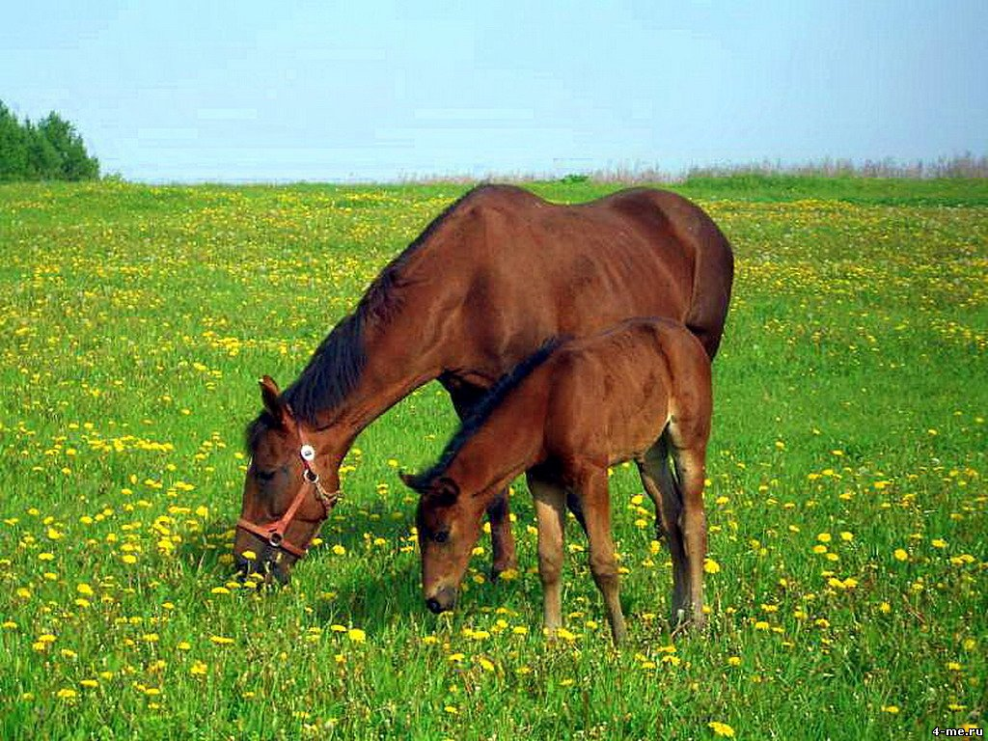

Пеня «Что такое лето».

Остановка «Речная».

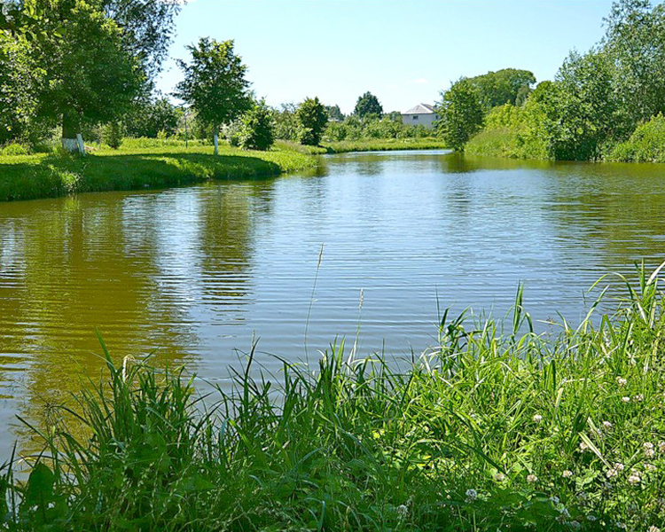

10.Что такое река?
На воде облака
Окуни, ерши,
Кувшинки, камыши.
Пена на песке
И лодка в далеке.

- 
11.Карась
Жил в озерке золотистый карасик,
Его приглашали поплавать хоть часик.
Ой, я ребята никак не могу,
Я - золотой, я себя берегу!
- 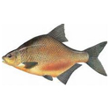
12.Лещ.
Не желает, ну никак,
Лещ клевать на червяка!
Ни за что я не прощу
Это хитрому лещу!
- 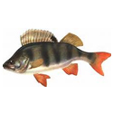
13.Окунь
От рыбалки мало проку,
Не клюёт, хоть тресни, окунь.
Он смеется надо мной:
«Я сегодня выходной!»
- 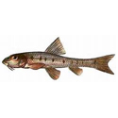
14.Пескарь
Рыбка в зарослях ютится,
Норовит от всех укрыться.
Осторожен как и встарь
Этот маленький пескарь

15.Сом
Сом задумался о том,
Как построить в речке дом.
Ус в раздумье крутит сом –
Кто б помог построить дом?
Потому что и сому
Очень трудно одному.
.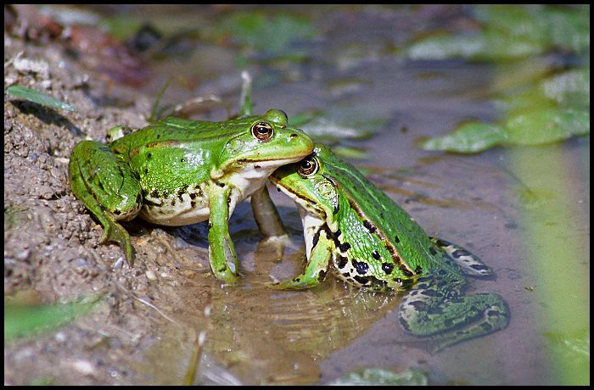

16.В пруду живёт лягушка - не царевна.
И квакает она обыкновенно.
Питается обычно комарами,
Их вьётся очень много над прудами.
Со стрекозой играет часто в прятки,
Чуть напугаешь- скачет без оглядки,
А вечером, на даче, за забором,
Поквакивает с лягушачьим хором.
Подвижная игра: «Рыболовы».
Ведущий: Наше путешествие подходит к концу. Давайте поблагодарим водителя автобуса .
Дети продолжают читать стихи о лете.
17.Падают яблоки в нашем саду,
Падают звезды, я спать не иду.
Бабушка вышла, закуталась в шаль:
- Вот и кончается лето.
А жаль…

18.Под горою деревушка.
Яркой россыпью цветной
В сочной зелени избушки,
Как с картинки лубяной.
По дороге ходят гуси,
Кукарекает петух,
А на лавочке бабуси
Обсуждают сплетни вслух.
Жеребенок на поляне
Ловит пестрых мотыльков,
Хор сверчков поет в бурьяне
И оркестр из жуков.
На лугу стоят коровы,
Стрекоза трещит у речки,
Крот построил домик новый,
Птичек слушают овечки.
Пруд застыл в зеленой ряске,
Утки медленно плывут,
Где-то в этой летней сказке
Феи добрые живут.

Почему для всех ребят
Лета не хватает?
— Лето, словно, шоколад,
Очень быстро тает!



